
C.E.I. PRIMEIROS PASSOS PROF. TEREZINHA B. ROTTA
VARGEM BONITA- SC
ALUNO(A):_______________________________________
TURMA: PRÉ I MATUTINO
PROFESSORA: ELISÂNGELA VIRME

ATIVIDADES PARA A SEMANA DO DIA 03/09 ATÉ 07/09/2020

ENTÃO DEPOIS DE ALGUNS DIAS DE DESCANSO VAMOS RETOMAR NOSSAS ATIVIDADES. BOM RETORNO E VAMOS LÁ FAZER AS ATIVIDADES COM MUITO CARINHO E CAPRICHO.
ESTÁ SEMANA IREMOS PROPOR ALGUMAS ATIVIDADES REFERENTE AO DIA DOS PAIS. LEMBRANDO QUE EXISTEM CRIANÇAS QUE NÃO VIVEM COM SEUS PAIS BIOLÓGICOS MAS QUE SEMPRE EXISTE UMA PESSOA QUE REPRESENTA A FIGURA PATERNA.
BOM TRABALHO E BOA SEMANA A TODOS VOCÊS. SAUDADES CRIANÇAS....

- RECORTE E COLE NO ESPAÇO ABAIXO AS LETRAS DE SEU PRIMEIRO NOME E DE SEU PAI.

C.E.I. PRIMEIROS PASSOS PROF. TEREZINHA B. ROTTA
VARGEM BONITA- SC
ALUNO(A):_______________________________________
TURMA: PRÉ I MATUTINO
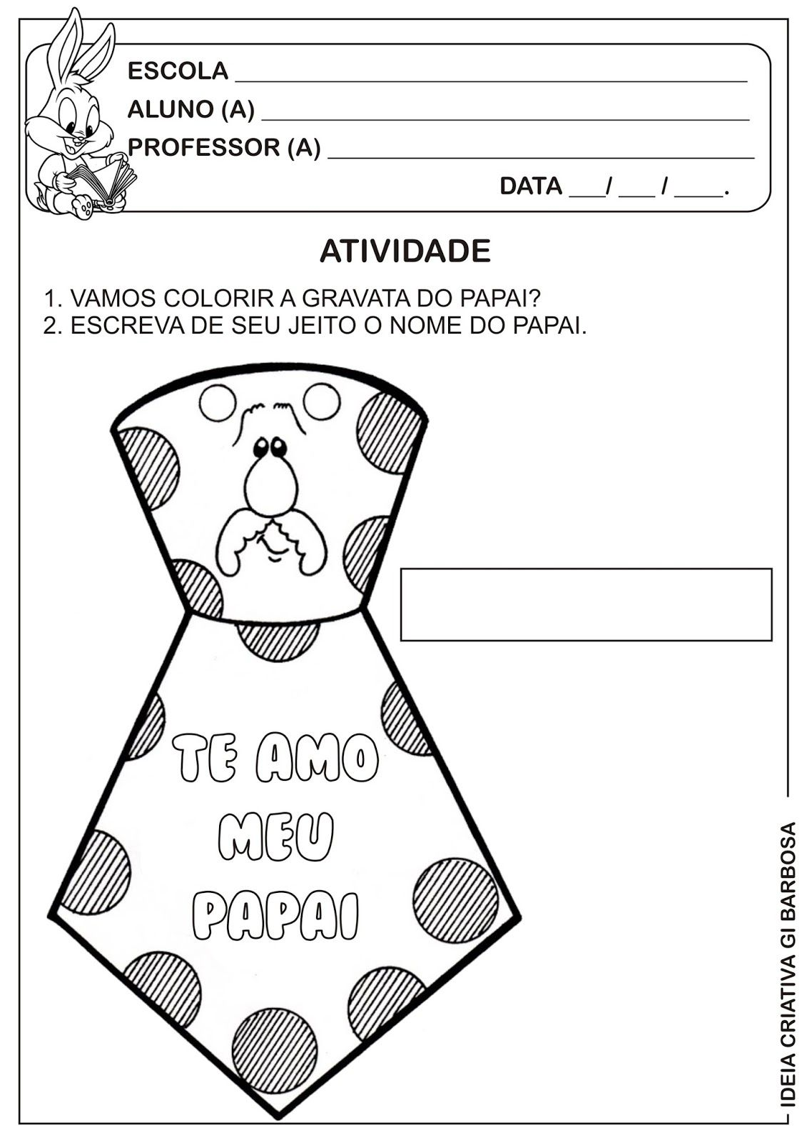
PROFESSORA: ELISÂNGELA VIRME

C.E.I. PRIMEIROS PASSOS PROF. TEREZINHA B. ROTTA
VARGEM BONITA- SC
ALUNO(A):_______________________________________
TURMA: PRÉ I MATUTINO
PROFESSORA: ELISÂNGELA VIRME
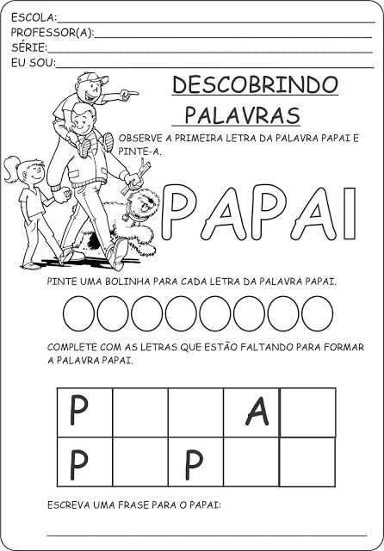

C.E.I. PRIMEIROS PASSOS PROF. TEREZINHA B. ROTTA
VARGEM BONITA- SC
ALUNO(A):_______________________________________
TURMA: PRÉ I MATUTINO
PROFESSORA: ELISÂNGELA VIRME

